НОВЫЕ ТЕНДЕНЦИИ В ДЕТСКОМ ХОРОВОМ ИСПОЛНИТЕЛЬСТВЕ
(ПРИМЕНЕНИЕ РИТМИЧЕСКОГО ЖАНРА BODY PERCUSSION)

Тухватуллина Эльвира Ахатовна
МБУДО "Детская музыкальная школа№13», г.Казань. Преподаватель высшей категории
Республика Татарстан
Аннотация: в XXI веке возникновение новых жанров в хоровом творчестве повлекли за собой новые методики преподавания. В образовательных программах по хору ритмическое воспитание выходит на значимый уровень, в этой статье представлены методы и приёмы этого направления хорового исполнительства.
Ключевые слова: ритмическое воспитание, ритмические упражнения, ритмическое направление body percussion, звучащие жесты, ритмический театр.

Музыкальное искусство, также, как и общество в целом, видоизменяется, обновляя культурные традиции. В контексте развития и слияния европейской и американской музыкальной культуры XX века, ритму принадлежит особая роль. Композиторы нашли новые смелые ритмы и новые способы их выражения. С начала XX века ритм определил новую энергичную пульсацию музыки Стравинского, Прокофьева, Шостаковича. Настоящим взрывом стало появление новых демократических массовых жанров: джаза, молодёжной рок и поп-музыки, а также знакомство с музыкой различных этнических культур [1]. Всё это подействовало на возросшую роль ритма, а иногда и приоритет, в звучащей вокруг популярной музыке. Утвердились на концертной эстраде ансамбли ударных инструментов из Африки, Японии, Китая и других стран. В конце XX века стал популярным и быстро распространился в молодёжной среде исполнительский приём битбоксинг- изображение ударных голосом (как сопровождение в вокальном ансамбле, и как сольный вид исполнительства).
В начале первой половине XX века в музыкальной педагогике появляется сразу несколько ярких имён педагогов-новаторов. Карл Орф, Бела Барток, Пауль Хиндемит- они шли к обновлению системы начального музыкального образования, в том числе и через ритмическое воспитание. Переосмысление роли ритма в творческом детском музицировании вызвало к жизни новые методические приёмы, специальный репертуар, новые прогрессивные программы обучения.[2]
Швейцарский музыкант Эмиль Жак-Далькроз(1865-1950) открыл новую страницу в области музыкальной педагогики. Являясь преподавателем сольфеджио, он заинтересовался феноменом ритма, постепенно целиком подчинив его исследованию свою преподавательскую деятельность, и выработал новые приёмы в обучении. Жак- Далькроз выделил музыкальную ритмику в отдельную отрасль педагогики. При помощи сочетания ритма, музыки и движения он решал задачу воспитания чувства ритма у детей, педагог комплексно формировал музыкальный слух, память, ритмичность, пластику движений, эмоциональную отзывчивость.
В программах по сольфеджио для детей школьного возраста вопросам ритмического воспитания уделяется достаточно много внимания. Вот несколько новых методических пособий, посвящённых ритмическому воспитанию на уроках сольфеджио: 1."Сначала-ритм".Бергер Н.А. 2. "Ритм. Песни и игры". Ефремова Л.В. 3."Начинаем мы считать". Нестерова Н.Ф.
Во всех перечисленных пособиях предлагается выполнять различные виды упражнений: ритмослоги, прохлопывание примеров руками, с различными движениями- хлопками, шлепками, притопами и т.д.
В образовательных программах по хору ритмическое воспитание не выделяется в отдельный раздел. Подразумевается, что в хоровом исполнительстве наибольшую трудность для детей представляет работа над чистой интонацией, вокальными навыками, и т.д. Изучение же ритма происходит на уроках сольфеджио. Но хор, исполняющий произведения, связанные с танцевальными жанрами, народной музыкой, духовными спиричуэлсами. Поющий сочинения современных композиторов, исполненяющий джазовые произведения, нуждается в специальных ритмических упражнениях.
Такие произведения требуют освоения смены метра, здесь встречаются синкопы, гемиолы и другие трудные ритмические формулы, нужно умение и точность, свобода ритмического акцентирования.
Так появились новые тенденции в зарубежном хоровом исполнительстве и музыкальной педагогике, связанные с возросшей ролью ритмического начала в музыкальной культуре XX века. Результатом явилось возникновение новых жанров в хоровом творчестве, обновились методики детского музыкального воспитания:
1. Обновление ритмическими играми, упражнениями с движениями (для детей младшего школьного возраста). Например, авторские методы и приёмы видных деятелей - практиков Жилина В.А. (Челябинская область), Тютюнниковой Т.Э.(Москва) построенные по принципам К.Орфа. Совмещение пения и движений со звучащими жестами. Дети начинают чувствовать взаимосвязь голоса и тела, появляется ритмическая и творческая активность, и как следствие живость в исполнении произведений.
2. Появление нового жанра в коллективном хоровом исполнительстве- body percussion- дословно "тело-ударные". Музыкальное направление в музыке, в котором тело используется в качестве ритмического сопровождения. Это хлопки раскрытыми или согнутыми "лодочкой" ладонями. Хлопки могут чередоваться со шлепками по коленям, груди, бёдрам, бокам ног, со щелчками. Далее экспериментировать и в "звуковые эффекты":добавлять щёлкание языком, звуковое размыкание губ, свист. Такое включение в упражнения сложных координационных связок и синкопированных ритмов, используется как приём аккомпанирования пению. Может сочетаться с использованием ударных, шумовых инструментов. Важно проследить, чтобы движения были не только ритмичны, но и свободны, без лишнего замаха! Детям нужно постепенно привыкать к простому самоаккомпанементу: вначале хлопки и притопы, затем добавляются шлепки(по разным частям тела) и далее щелчки. Основным способом разучивания в этом виде деятельности является "Эхо", когда дети за педагогом повторяют предлагаемую серию жестов.
Варианты использования метода body percussion на хоровых занятиях:
а) Ритмические формулы. Проработка ритмических фигур, которые будут использоваться в исполняемом произведении. Упражнения помогают в воспитании двигательной координации учащихся, удержания темпо-метроритма песни.
б) Пение джазовых канонов с использованием раннее разученных ритмоформул. Такие каноны исполняются за рубежом массово, на хоровых фестивалях, дают чувство раскрепощения и единения всех участников.
в) ритмические "игры без слов", которые требуют специального разучивания, хорошо их поддержать сопровождением концертмейстера. Композиции претендуют на роль показательных и показываться как самостоятельные театрализованные номера. Дети осваивают этот ритм подражательно, со счётом. Упражнения требуют умения устойчиво держать темп.
Примеры ритмических игр (возможно исполнение каноном)

- "Треугольник"

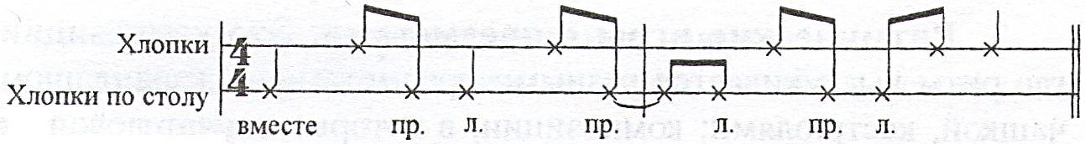

2. "Семёрки". Состоит из 4 комбинаций, сопровождается счётом вслух. 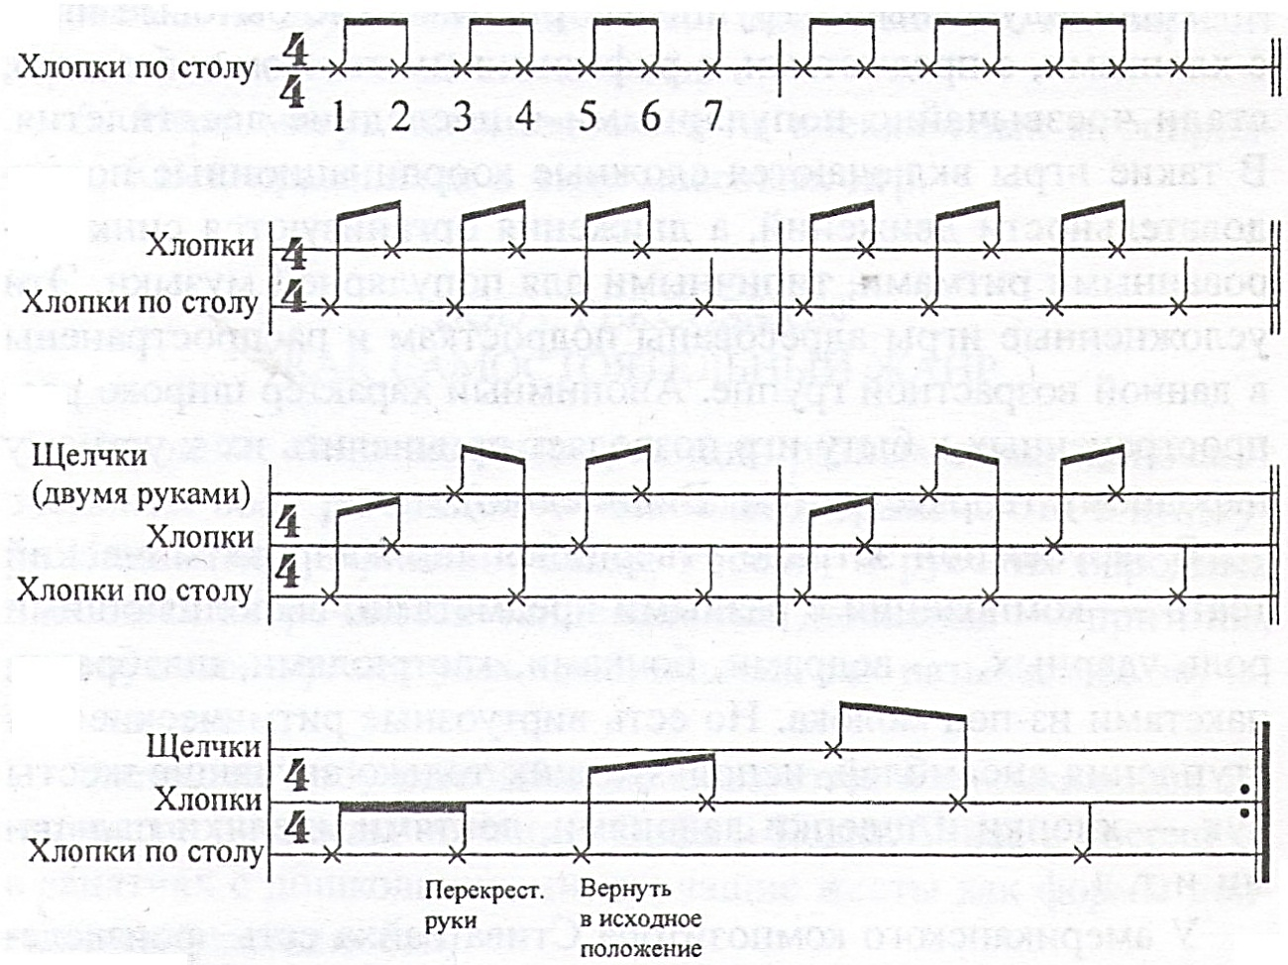
3. "Гемиола"
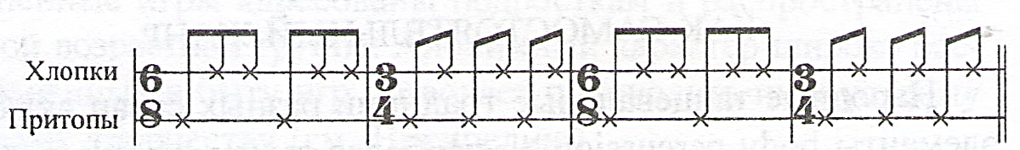
3. Притопы с синкопой [3]
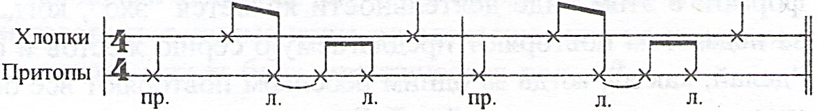
После подготовительных упражнений, когда дети настроились на специфику движений, почувствовали координацию, взаимосвязь движений рук, ног, можно переходить к разучиванию партитур композиций body percussion.
В зарубежной эстраде утвердился жанр "ритмический театр"- композиции с разными предметами, выполняющих роль ударных- стаканами, вёдрами, бочками, кастрюлями, пакетами. Есть виртуозные ритмические выступления ансамблей, использующих только звучащие жесты.[4]
Лидерами в методике обучения body percussion являются США и Бразилия, где неоднократно проводятся обучающие конференции и фестивали. Например, у американского композитора Стива Райха есть произведение, которое называется "Clapping music"- "Музыка хлопков"(1970), написанное для двух исполнителей, продолжительность звучания около четырёх минут.
Какова польза применения ритмических игр на хоровых занятиях?
1.Воспитание метроритмических навыков (проработка сложных ритмов, синкоп, удержание точного темпа, воспитание двигательной координации, симметричное владение правой и левой руками)
2.Ритмические игры могут использоваться в хоре для оживления обстановки, как вариант зарядки, двигательной активности; на праздниках в виде массовых игр.
3.Детям нравится заниматься body percussion-это взаимосвязь с различными частями своего тела, помогает избавится от скованности и эмоционального зажима. Появляется эмоциональный подъём, необходимый для коллектива, выступающего на концертной эстраде!

Список литературы:
[1]( Роганова И.В., В помощь хормейстеру. //С.-П.: Композитор,2012г.)
[2] (Леонтьева О.Т, Книга о Крале Орфе, //С-П.:Композитор,2010 г.)
[3] ]( Роганова И.В., Ритмическое воспитание хорового коллектива.//С.-П.: Композитор,2013г.)
[4](Шереметьев В.А., Пение и воспитание детей в хоре.//Челябинск: Версия,1998 год.)

